

Frau Luther, Sie sind ein Vorbild für viele Frauen. Danke, dass wir Ihnen heute einige Fragen zu Ihrem Leben stellen dürfen.

Moderator
Katharina von Bora
Mit 6 Jahren gab mich meine Familie ins Kloster, weil sie mich nicht mehr ernähren konnte. Ich bin aus dem Kloster in eine ungewisse Zukunft geflohen.
Dass ich Martin getroffen habe, hat mein ganzes Leben verändert.

Ihr Leben war bisher sehr hart. Bitte erzählen Sie kurz die wichtigsten Ereignisse in Ihrem Leben


Was würden Sie anderen Frauen für einen Rat geben?

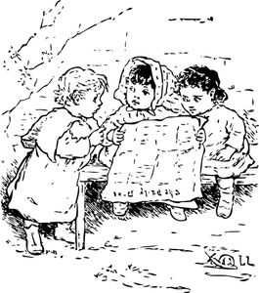

Ihr Mann nennt Sie oft liebevoll „Mein Herr Käthe“. Können Sie uns das erklären?

Heute würde man sagen, ich habe die Hosen an. Martin verlässt sich auf mich. Ich führe den Haushalt, kümmere mich ums Geld. Und ich sage offen meine Meinung. Martin legt Wert auf meine Meinung. Diese Wertschätzung einer Frau ist nicht selbstverständlich.

Wie sorgen Sie denn dafür, dass das Geld für die große Familie reicht?

Ich verhandele hart mit Lieferanten; wir haben zahlende Studenten ins Haus aufgenommen; ich bewirtschafte unser Land mit Obst und Gemüse; ich habe das Recht, Bier zu brauen und zu verkaufen.

Sie mussten auch schwierige Zeiten und Schicksalsschläge überstehen.

Mein Mann ist viel unterwegs und kommt oft krank und erschöpft nach Hause; ich bin viel allein mit Kindern und Verantwortung. Als Frau bin ich wenig anerkannt. Der Tod unserer Kinder ist für eine Mutter das Furchtbarste.

Gebt niemals auf. Lasst euch nicht unterkriegen. Zeigt allen, was ihr könnt.

Vielen Dank für das interessante Gespräch. Ich wünsche Ihnen einen guten und sicheren Heimweg.

